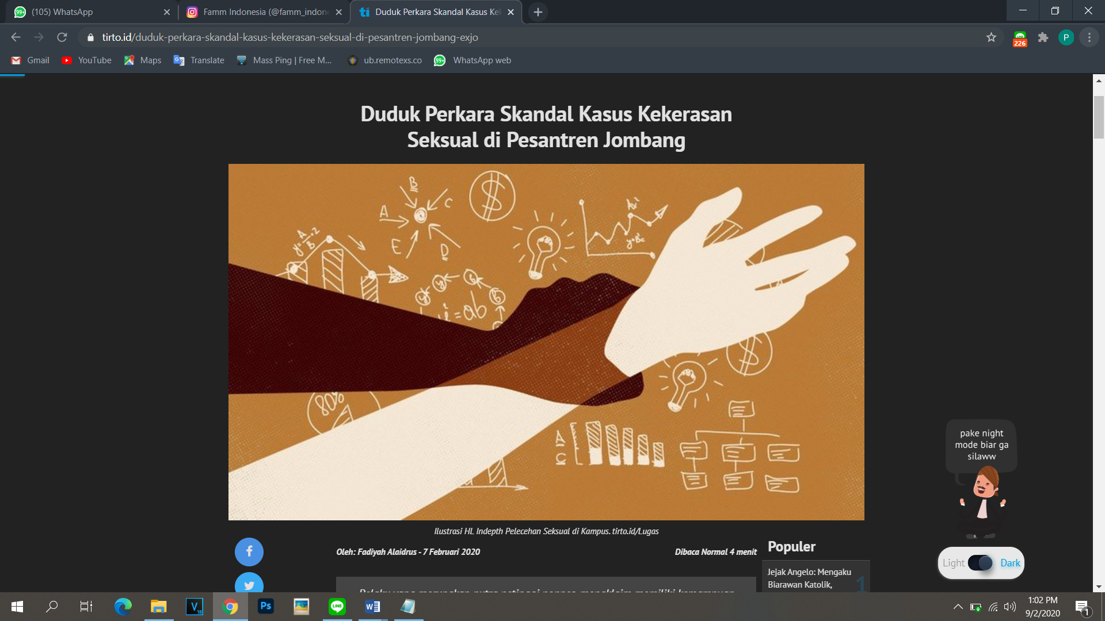

Lagi dan lagi kasus pelecehan seksual menimpa seorang santriwati di jombang, jawa timur. Berawal dari wawancara untuk pra-syarat agar Ulfah (bukan nama sebenarnya) diterima sebagai relawan kesehatan di RSTMC. M Subchi Azal Tsani, putra pimpinan pondok pesantren di jombang melakukan tindadan pemerkosaan kepada santrinya sendiri dengan dalih bahwa Azal mengaku memiliki ilmu metafakta yang akan di transfer kepada Ulfa.

Kasus tersebut telah dilaporkan ke Polres Jombang pada 29 Oktober 2019 dengan laporan polisi No: LPB/392/X/Res 1,24/2019/JaTim/Res JBG. Moch Subchi Azal Tsani pun ditetapkan sebagai tersangka pada 12 November 2019 oleh Polres Jombang. Tapi sampai saat Moch Subchi Azal Tsani tidak perna di tahan oleh pihak kepolisisan

Sumber : <https://tirto.id/duduk-perkara-skandal-kasus-kekerasan-seksual-di-pesantren-jombang-exjo>

[ Kilas Balik Kasus Kekerasan Seksual #2 ]

"Kata-kata memiliki kekuatan. Televisi memiliki kekuatan. Pena saya memiliki kekuatan." - Shonda Rhimes

Halo Brawijayans!

Mari kita berkilas balik menjelang akhir tahun 2020 ini. Dimana, terdapat beberapa kasus pelecehan seksual yang mulai banyak terungkap dan menjadi sorotan di dunia maya.

Pelecehan seksual terus berulang, namun keadilan belum juga ditegakkan, pihak berwajib yang seharusnya dapat menyelesaikan kasus kekerasan seksual dengan menindak tegas menangkap predator seksual, serta menciptakan ruang aman bagi perempuan.  
  
Tapi, kelihatannya menjaga nama baik lebih penting daripada untuk mewujudkan keadilan bagi perempuan.

Hidup Mahasiswa!

Hidup Perempuan! .

#WeNeedJustice

#PerempuanBergerak

#KreasiMilenial

#EM2020

"Kata-kata memiliki kekuatan. Televisi memiliki kekuatan. Pena saya memiliki kekuatan." - Shonda Rhimes

Kejadian terus berulang, namun keadilan belum juga ditegakkan, seharusnya aparat kepolisian segera menyelesaikan kasus kekerasan seksual dengan menindak tegas menangkap predator seksual, serta menciptakan ruang aman bagi perempuan.  
  
Tapi, kelihatannya menjaga nama baik lebih penting daripada untuk mewujudkan keadilan bagi perempuan.